**Université Mohamed Khider Biskra**

**Faculté des Sciences et de la Technologie Module : Electronique Numérique**

**Département de Génie Electrique Année : 2ème Année**

**Option : Energie Renouvelable Année universitaire : 2019-2020**

**Rattrapage**

**Exercice 1 : (8 ponts)**

1. Soit le système suivant. Simplifier.



2. Un système à contre-réaction unitaire possède la fonction de transfert suivante :

.Trouver les constantes d’erreur

3. Calculer l’erreur statique due à une entrée échelon unitaire pour le système suivant :

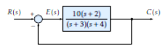

4. Soit la fonction suivante : , Trouver les performances de système

**Exercice 2 : (5 ponts)**

- Déterminer la fonction de transfert du circuit ci-dessous et montrer qu’il s’agit d’un système du premier ordre.

- Pour C=2μF et R1=R2 =1MΩ, déterminer le gain statique K et la constant de temps τ.

- Donner l’expression de la réponse indicielle

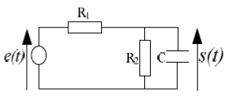

**Exercice3 (7pts)**

On considère un système asservi dont la fonction de transfert en boucle ouverte est donnée par :

1. Déterminer à l’aide de critère de Routh les conditions de stabilité de ce système en boucle fermée lorsqu’il est placé dans une boucle à retour unitaire.

2. Calculer l’erreur statique pour une entrée en échelon unitaire dans la chaine directe. Déterminer les nouvelles conditions de stabilité

4. Que peut-on conclure en comparant les résultats trouvés en 1 et 3 ?

3. pour annuler l’erreur statique, on introduit une fonction de transfert

Bonne chance